Ένα εικονοβιβλίο του / της

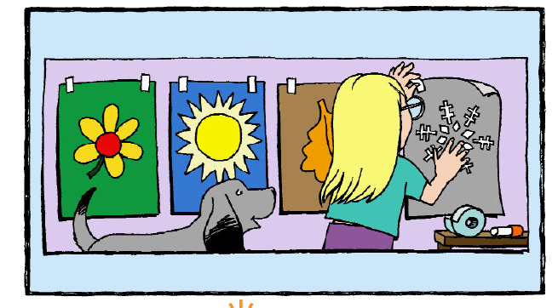

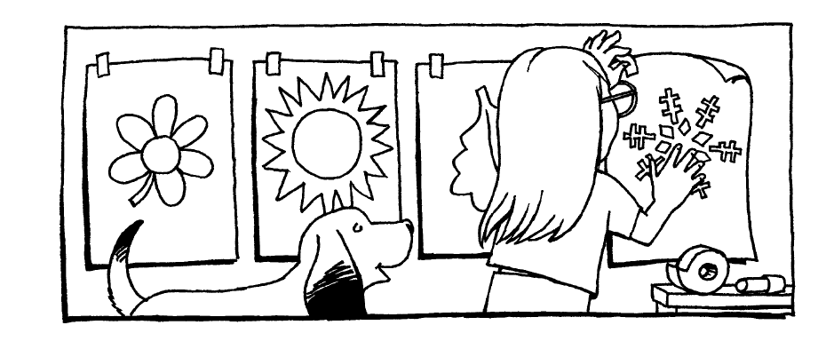
Στη πόλη που ζω ο καιρός αλλάζει 4 φορές το χρόνο. Αλλάζει κάθε εποχή.

Ο χρόνος έχει τ εποχές
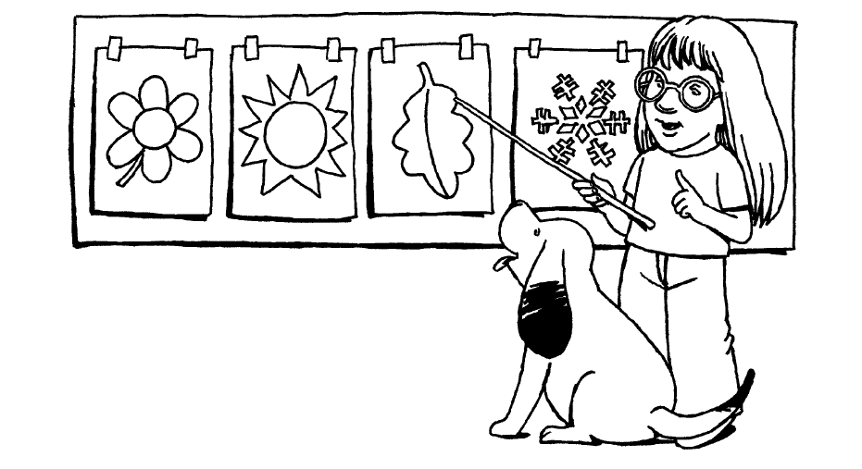

Ξεκινάμε με την Άνοιξη. Ακολουθεί το Κ
Μετά έρχεται το Φ . Και στο τέλος ο
Χ .
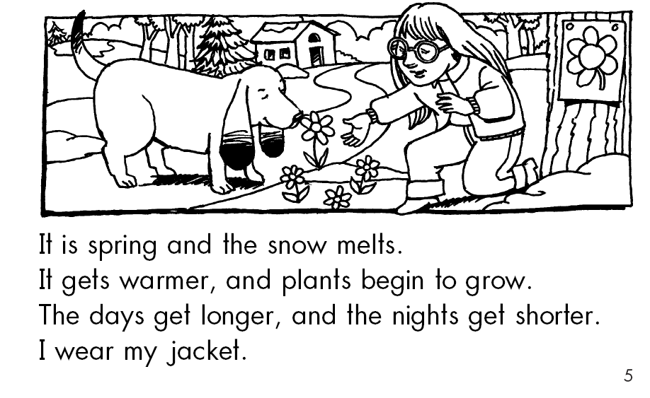

Είναι Άνοιξη. Τα χιόνια στα βουνά άρχισαν να λ . Ο καιρός κάθε μέρα γίνεται πιο ζ .
Οι μέρες μ και οι νύχτες μικραίνουν.
Φοράω πιο ελαφριά ρούχα και …
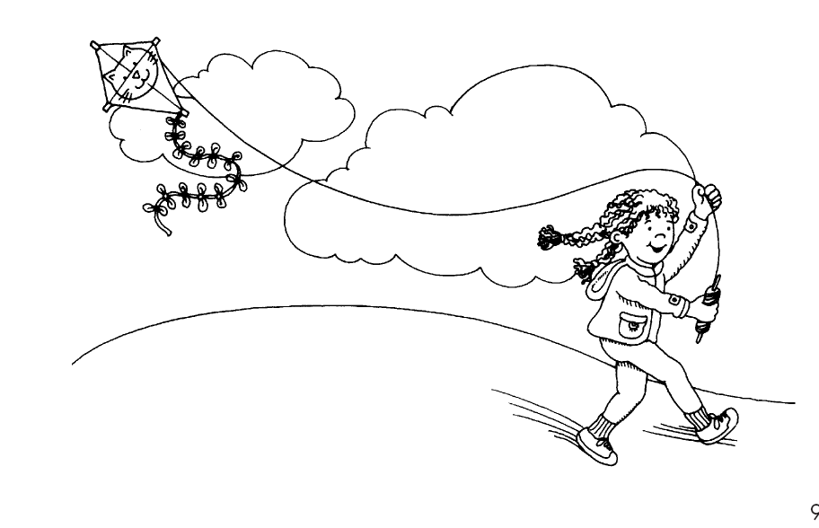

… πάω να στην εξοχή.

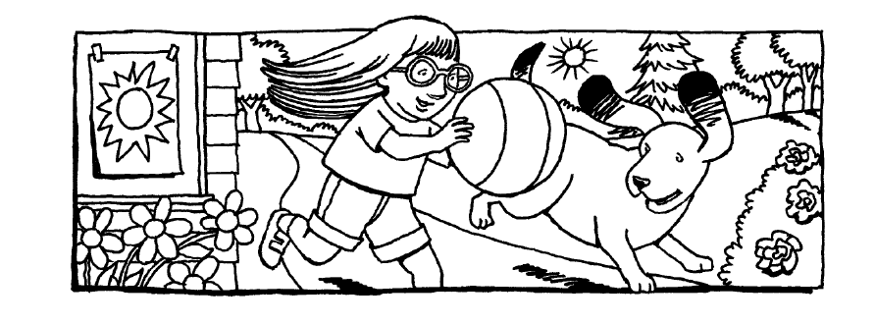

Έφτασε το Καλοκαίρι. Ο καιρός είναι πολύ ζ .
Οι μέρες είναι μεγάλες και οι νύκτες .
Τα σχολεία κ . Είναι καιρός για ….

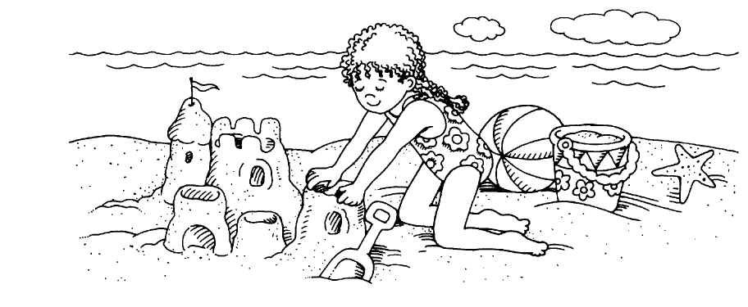

… για δ . Παιχνίδια στην αμμουδιά, κολύμπι
στη θ . Η αγαπημένη μου εποχή!

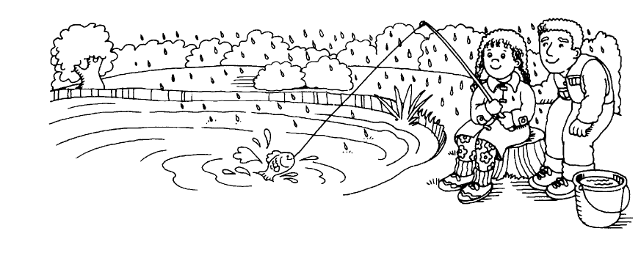

Βρέχει όλο και πιο συχνά. Ο μπαμπάς λέει ό τι αρκετά ψαρέψαμε φέτος! Είναι καιρός να γ σπίτι.
Σε λίγες μέρες τα σχολεία α . Είναι Φθινόπωρο.

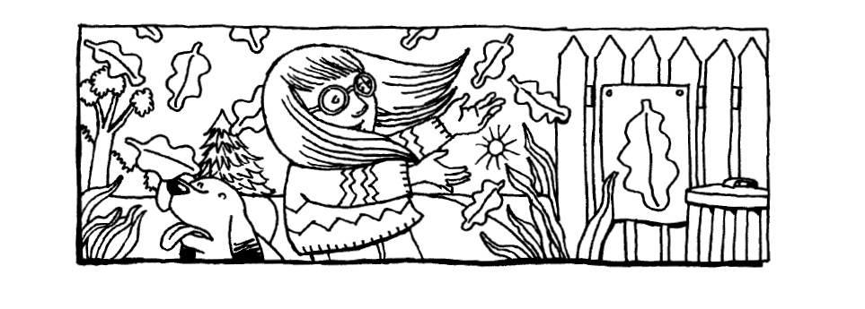

Τα φυτά σταμάτησαν να μ . Τα φύλλα τους
π .
Οι μέρες μικραίνουν και οι νύχτες μ .

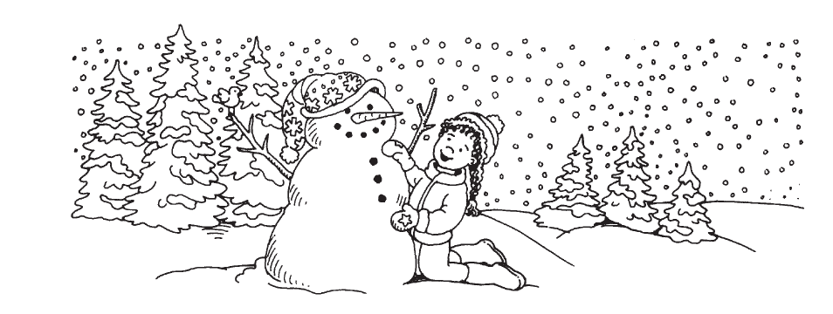

Είναι Χ . Κάθε μέρα κάνει και πιο πολύ κ .
Αυτό δεν είναι πρόβλημα! Θα ντυθώ ζεστά και θα παίξω με το χιόνι.

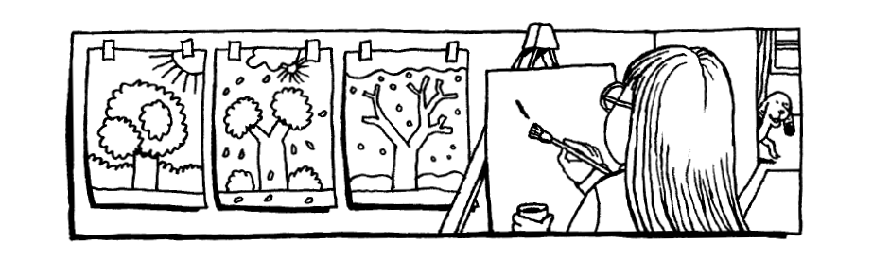
Ο καιρός αλλάζει κάθε εποχή. Από κρύος γίνεται ζ .
Και μετά πάλι κ .
Οι μέρες και οι νύχτες μεγαλώνουν, μ , και μετά πάλι μεγαλώνουν.
Οι εποχές έρχονται και φεύγουν ξανά και ξανά. Είναι σαν να κάνουν ένα κύκλο.
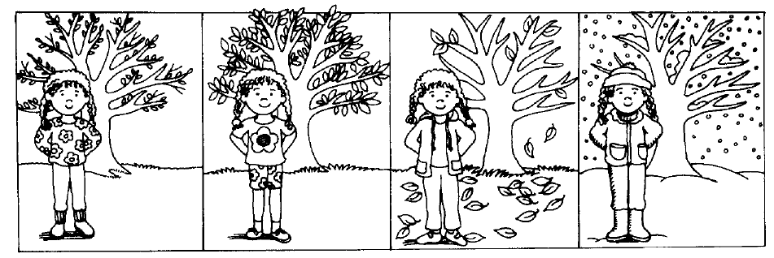

Και εγώ είμαι εδώ, έτοιμη κάθε φορά να τις υποδεχθώ !!

